Verifica di scienze – LA CLASSIFICAZIONE
COGNOME E NOME_____________________________ CLASSE_____ DATA______

- Spiega perché il mulo che nasce da un asino e una cavalla e il bardotto che nasce da un cavallo e un’asina, non si possono riprodurre, cioè non possono fare dei cuccioli.

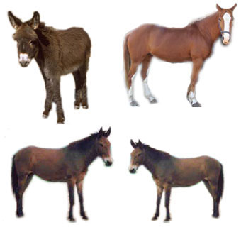
asino cavallo

mulo bardotto

_________________________________________________________________________________________________________________________________________________________________________________________________________________________________________________________________________________________________________________________________________________________________________________________________________________________________________
- Vero o falso?
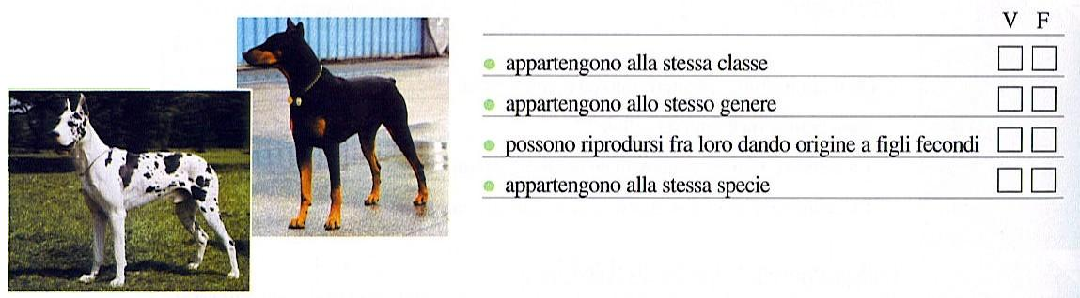
Un cane alano e un dobermann …

- Collega l’organismo al Regno
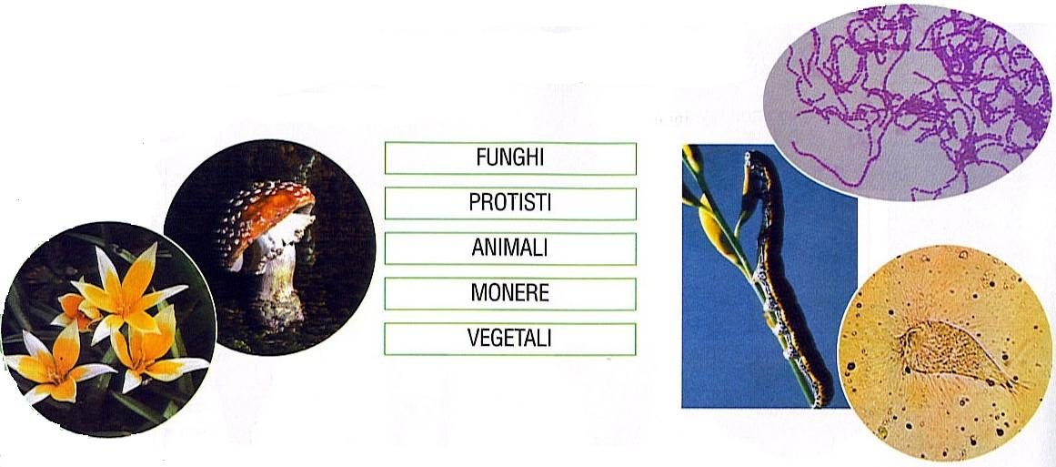

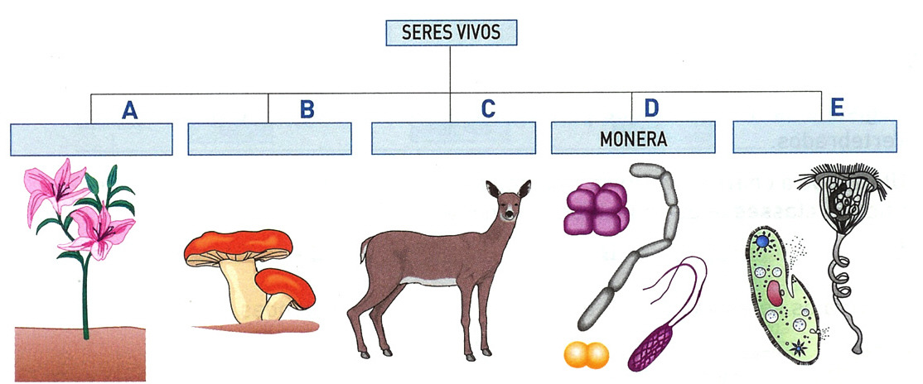
- Scrivi al Regno e metti una crocetta sui Procarioti

